2019 INTERNATIONAL VIRTUAL SCIENCE SYMPOSIUM
Research Report: Mosquitos in Piura, abundant rainfall or little prevention?
EDUCATIONAL INSTITUTION: ENRIQUE LÓPEZ ALBÚJAR-PIURA
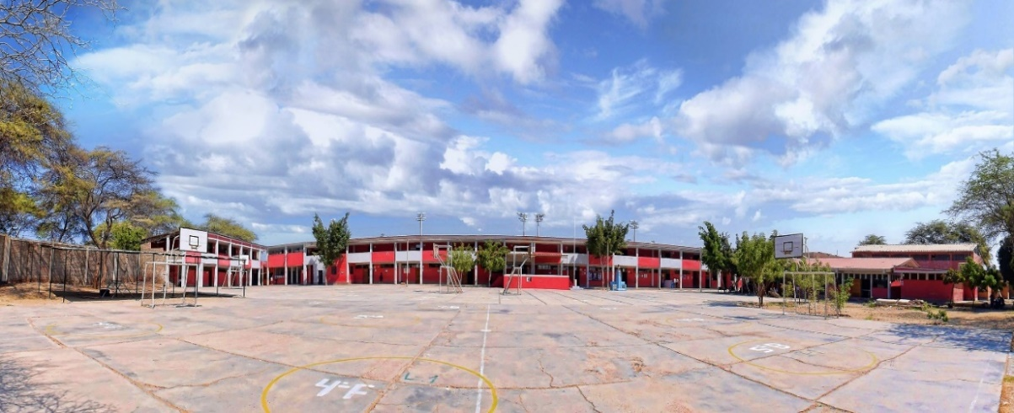
TEACHERS:
DAPHNE JOURDELINA GUERRA PALACIOS
NATIVIDAD ALICIA PUÉMAPE RUIZ

STUDENTS :
JOSSY SUGEY ARRIETA PUELLES
ASAEL GUSTAVO ROMÁN CASTILLO

- TITLE:

Mosquitos in Piura, abundant rainfall or little prevention?

- ABSTRACT:
Diseases transmitted by mosquitoes, such as dengue, Zika and chicungunya, apparently are increased during the rainy season in the Piura Region, Peru. To verify this observation, the Mosquito Habitat Mapper of the GLOBE Program was applied in natural gardens and ovitraps placed randomly throughout the school. Likewise, rainfall data provided by the National Meteorology and Hydrography Service of Peru (SENAMHI) were evaluated. This research was developed join with a survey to identify the degree of knowledge of school students about the impact of mosquitoes on community health and ways to prevent risks. At the end of the investigation, numerous mosquito larvae were identified in traps and gardens, despite the absence of rainfall, with the Cúlex genus being the most common mosquito found. Finally, it was identified that students have not integrated preventive measures to prevent the spread of mosquitoes as part of their lifestyle, which makes this research relevant to maintain the warning measures against the development of mosquito larvae in any time of year, even when there is no rain.

KEYWORDS: Mosquitoes, precipitation, prevention, GLOBE Program

- PROBLEM DESCRIPTION
Dengue, zika and Chicungunya are diseases that have become a major problem in some Asian and Latin American countries like Peru, Piura region being one of the most affected. These diseases have in common mosquitoes as a transmitting vector.
Diseases transmitted by mosquitoes do not have a specific treatment to relieve their symptoms, so prevention is the best option. (Cabezas et al; 2015)
The educational community must provide updated information and encourage youth participation in health promotion initiatives, motivating them in the development of vector control and surveillance strategies. Thus, the protocol to map mosquito habitats of the GLOBE Program is a good warning alternative to collect information about these vectors and adjust the prevention actions that the population applies in order to become a lifestyle .
Piura is a city located on the north coast of Peru, very close to the intertropical zone of the Pacific where the phenomenon of El Niño occurs that raises the temperature and increases rainfall, therefore creates conditions for the development of mosquitoes of different genera between they are the Aedes aegypti , transmitter of the aforementioned diseases and that in the year 2017 had the highest peak of infections in recent years due to the presence of the coastal child , a period characterized by a maximization of rainfall. (Ministry of Health, 2019)
Or observing that in the city actions to control mosquito populations are not enough, citizen participation is important through measures such as the collection of information since the best way to combat this disease is to prevent it by eliminating the breeding areas of the mosquitoes. vectors of diseases and this will only be possible to the extent that the population dynamics of mosquitoes and their relationship with environmental variables are known, with precipitation being the most important of them.
Considering the above, this work seeks to answer the following research questions:
What is the relationship between rainfall and the development of mosquito larvae in our community?
What is the most abundant mosquito genus in the area?
What is the level of awareness that the students of the 5th year of the school "Enrique López Albújar " have about the impact of mosquitoes on health?

Hypothesis
The number of mosquito larvae increases with the increase in rainfall in the Piura Region.

- INTRODUCTION:

As Maturana, Bello and Manley (2004) affirm, the phenomenon "El Niño" is an anomalous warming in the central and eastern Equatorial Pacific, from the center of the Pacific to the coasts of America: Ecuador and Peru. Piura is one of the most affected areas in Peru where very intense anomalies are expressed, such as an increase in temperature 3 ° above normal and abundant rains that extend from December to March. As a consequence, the rate of mosquitoes, especially the aedic and the diseases it transmits, increases.
In 2017, during the phenomenon of the coastal child, a dengue epidemic was suffered in the city of Piura, which reported, according to the Regional Health Office of the country, 48,381 cases, 6.4 times more than in 2016; which is worrying because this disease has become a global health problem as well, each year approximately 50 million people are affected with this disease and 24 thousand die worldwide (Álvarez-De la Cruz et al., 2007) .
Dengue is a disease transmitted by mosquitoes of the Aedes aegypti specie, native from Africa, which, due to its high capacity to adapt to survive in human settlements, has spread throughout the planet, usually along commercial and tourist routes. It usually receives as a habitat the water collections where its aquatic phase is developed, commonly called breeding sites. They are mostly of an artificial type, produced by man and located in or near dwellings. The female mosquito can move about 200 or 300 meters away from the hatcheries scattering their eggs. (Betancourt et al; 2017)
Considering the wide distribution of dengue vectors, the participation of all social actors in the mitigation of the problem becomes important. Schools are one of the key social actors to build a community on alert and committed to prevention.
To illustrate the importance of knowledge on this subject, González and Ibarra (2011) explain that in Havana few people consider clean water as hatcheries, so they do not protect it.Likewise, Hernández, Consuegra and Herazo (2014) tell us that almost 50% of people in Car tagena are unaware of the causal agent of dengue. Delcid , Barcan , González and Barahona (2017) found in Honduras that the studied population knew that the mosquito transmits dengue, zika , chikungunya , but about 63% do not identify it as a vector, which contributes to its proliferation. Rodríguez (2016) determined that in "El porvenir" Trujillo-Peru the level of knowledge on dengue prevention is low and regular prevention practices agree with Gutiérrez and Montenegro (2017) who in Piura identified that knowledge on the transmission of dengue they are not homogeneous and mosquito control is low.
For all the above mentioned, it is important to consider why the abundance conditions of the vector occur in populations where the lack of knowledge, awareness and attitude for the control and elimination of hatcheries predominates. This project contributes to the training of students as informed citizens about the health problems caused by mosquitoes, developing proactive attitudes to eliminate the breeding areas of these individuals.
In this sense, this work seeks
Determine the relationship between the increase of mosquito larvae as a consequence of rainfall in Piura in 2018
Identify the most abundant mosquito genus in the study area over time monitoring
Determine the level of awareness of the students of the 5th year of the school "Enrique López Albújar " on the impact of mosquitoes on health

- RESEARCH METHODS

5.1. Study site

The research was carried out in the educational institution "Enrique López Albújar" located in the western sector of the city of Piura (5 ° 11'38.32 "S and 80 ° 38'53.52" W), Peru. (Figure 1) at an altitude of 29 masl with an annual precipitation of 38 mm being the driest months from May to November, the wettest in December to April and temperatures bordering 33 ° C in summer and 17 ° C in winter . Weather patterns that change a lot when there are some important weather events such as El Niño (Ministry of Environment, 2015)
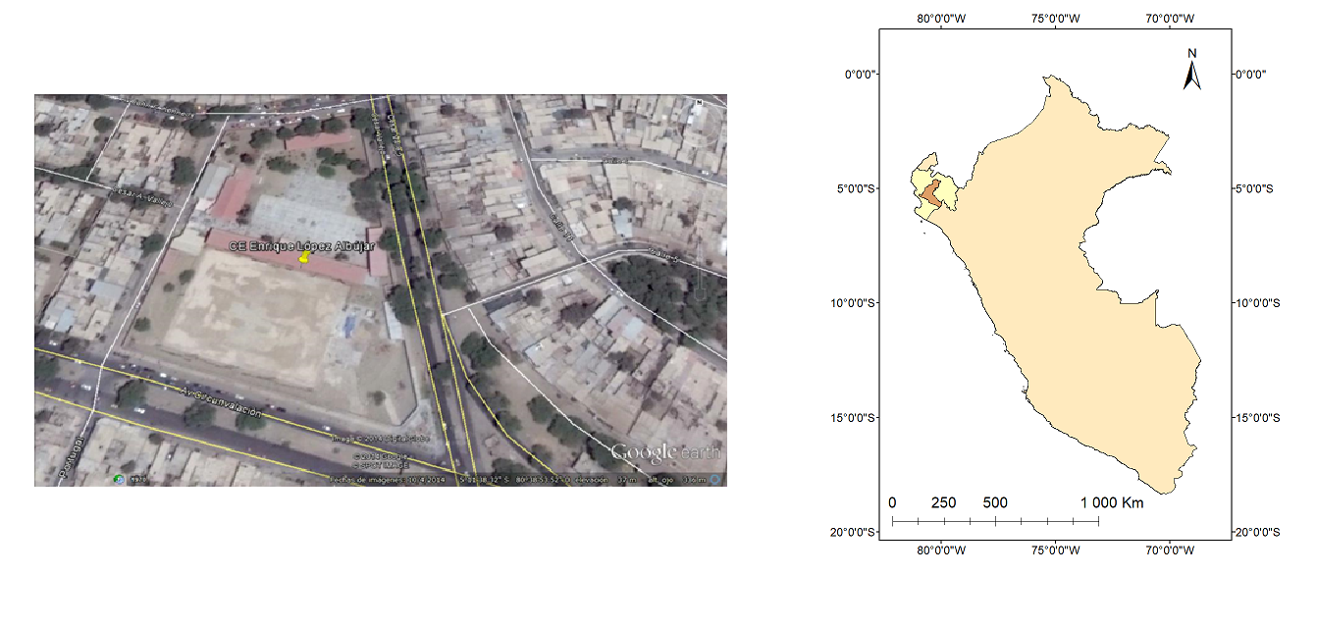
Figure 1: School location Enrique López Albújar - Piura
Source: google maps

The Educational Institution supports an average temperature of 26 ° due to its proximity to the equatorial line. The coastal climate presents characteristics of tropical climate in yunga zone and tropical savannah at sea level. This climate is also known as dry tropical or equatorial dry forest. The maximum temperature can reach 40 ° C and the minimum temperature is 15 ° C. (Leal and Linares, 2005)

As explained by Torres (2010), Piura is one of the regions most vulnerable to climate variability, due to its proximity to Ecuador, which causes temperature increases that may exceed the limit required. It is also located on the coastal coast just opposite the convective zone where the events of the El Niño phenomenon originate, being affected by intense rains and in the case of minimum temperatures, it gives rise to the La Niña phenomenon.

The area occupied by the educational institution is 18 794 m ² It sits on an arid and dry land, as is the majority of the Piura territory in the ecosystem called equatorial dry forest.

In this area of ​​the city due to population dynamics there are almost no forests, being the carob tree (Prosopis pallida ) the typical trees of the area, of which only a few hectares remain.

5.2. Methodology

To answer our central question about the relationship between rains and mosquito larvae, the investigative methodology was applied observing and comparing the rainfall measurement data obtained from SENAMHI - PERU, the institution in charge of taking meteorological information of the country from the San station. Miguel, who is the closest to the educational institution. Daily rainfall data were considered between the months of April to September 2018

To observe the mosquitoes, the technique of direct observation of the mosquito was used to recognize larvae and pupae and count them for which it was necessary to capture themusing 50 ovitraps randomly distributed in the educational institution, especially in those places where we observed adult mosquitoes and low lighting ; like bathrooms , prefabricated classrooms and laboratories . The analysis of samples was made daily during the months of April to September 2018

The traps were made with pet bottles of 1.5 L, fine cloth, black cardboard and rice substrate (Figure 2) ; These traps were visited every day. In addition, random collections were made ingardens and small puddles in the institution looking for natural breeding sites.
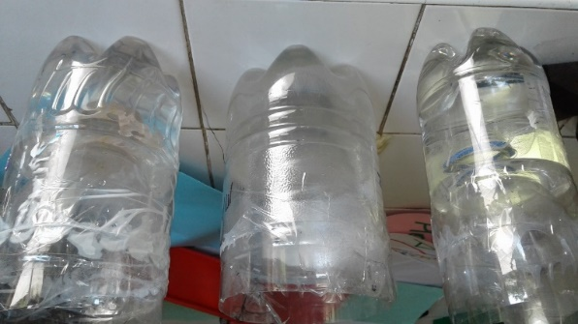

Figure 2: Ovitraps of mosquitoes

The samples were extracted from the ovitraps using pipettes and beakers, then the larvae and pupae were observed using two types the molecular electric microscope ( 4x and 10x ) and the microscopes Universal clip microscope mobile phone lens LED Magnifer .

Additionally, an inspection was made in the school gardens to extract water samples using a 48 ml pipette (Figure 3)

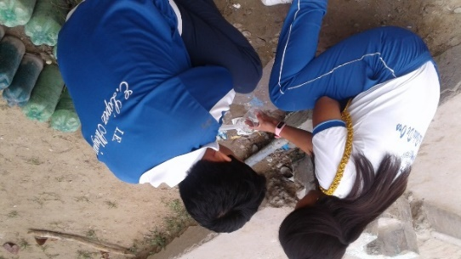
Figure 3: Students collecting water samples from temporary ponds

The report of the mosquito samples found in the ovitraps and in the natural spaces, as well as the analysis of the results, was made following the pro colo Mapper to mosquito habitatsGLOBE through the GLOBE App Observer (Figure 4 )
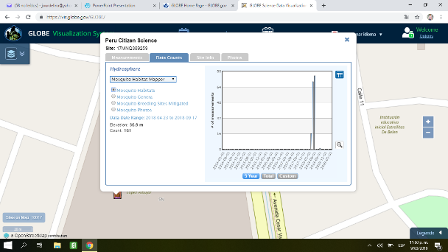

Figure 4: Screenshot of the Data Report on the GLOBE Program website

Using the direct deductive method, mosquito larvae were counted, their stages were identified, the presence of pupae and determine the genus to which the larvae belonged when compared with the information of the GLOBE app. OBSERVER (Figure 5)

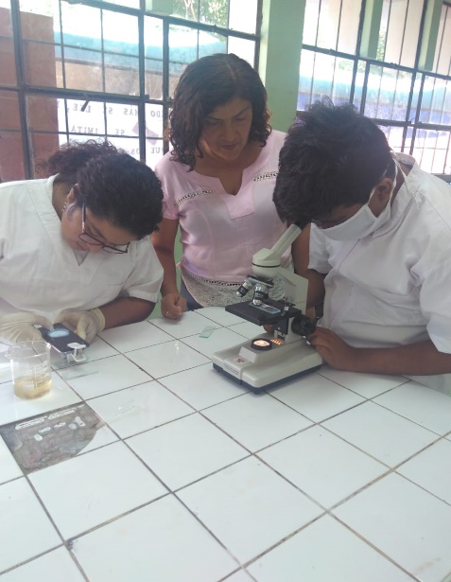
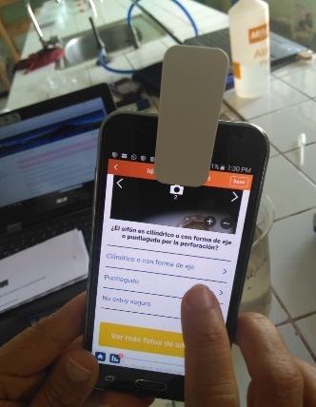

Figure 5: On the left side, students observing the water samples and on the right side using the GLOBE tool Observer

Upon completion of the investigation, hatcheries (small puddles of the garden) found in the institution were covered with earth or sand to prevent the spread of mosquitoes and ovitraps in disuse of disarmed and washed because some we converted them into ecomacetas (recycled flowerpots) .

In a second phase we apply the descriptive methodology to answer the question: What is the level of awareness that the students of the 5th year of the school "Enrique López Albújar " have about the impact of mosquitoes on health? By applying a survey (Figure 6) , information was collected on the prevention actions of mosquito-borne diseases, which are practiced by comparing them with the incidence of dengue, zika and chikungunya in the region. The information was tabulated and analyzed through Excel .

F IGURE 6: Survey applied to students

The third phase was one of action because with the results at hand the application of preventive measures was promoted through the elaboration of a logo, the elaboration of posters, concertation of talks and campaign planning.

- RESULTS
6.1 Relationship between the increase of mosquito larvae and rainfall in Piura in 2018
The daily precipitation data obtained from the San Miguel, Piura station from the SENAMHI page and the 161 data reports to the GLOBE Program website (Figure 7 ) were organized (Table 1) to establish the correlation between the number of mosquito larvae and the value of rainfall.

Figure 7: Top report of precipitation data obtained from SENAMHI . Bottom mosquito data report on the GLOBE website

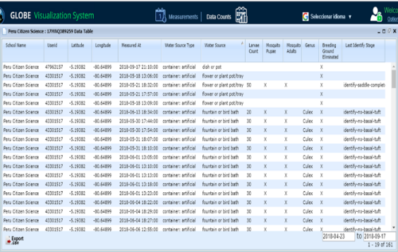

Table 1: relationship of rainfall and number of larvae
Months | Precipitation | No. of larvae | Quantity / Type of container
April | 0 mm | 40 | 9 ovitraps
May | 0 mm | 407 | 34 ovitraps
June | 0 mm | 810 | 80 artificial fountains
July | 0 mm | 180 | 6 natural sources
August | 0 mm | 180 | 6 puddles in the gardens
September | 0 mm | twenty | 10 sources artific i ales

6.2 Most abundant mosquito genus in the study area over time monitoring
Of 161 records made, 69 of them (43%) belonged to the genus Cúlex (Figure 8) finding 53% of them in the pupal stage
Figure 8: Determination of mosquito larvae.
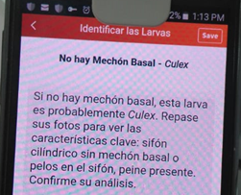
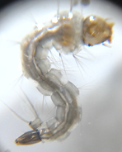

Source: GLOBE App OBSERVER Comb without cylindrical siphon

6.3 Level of awareness of the students of the 5th year of the school "Enrique López Albújar " on the impact of mosquitoes on health

Table 2: Customs of storing water in tanks vs observing mosquitoes in flight at home
 |  | You have observed Zancudos in flight in your home | %
 |  | Yes
You usually store water in tanks | Do not | 29 | twenty
 | Yes | 116 | 80
 | Total | 145 | 100

Figure 9: Prevention measures applied when there are water tanks in the home

Figure 10 : Methods to prevent mosquito bites in the home

The results of the third phase correspond to actions taken to sensitize the educational community, such as awareness campaigns; as well as information actions through specialized personnel to parents about the risks of diseases transmitted by mosquitoes
Finally, in order to contribute to the elimination of breeding sites, we carried out a campaign to collect unusable items house by house for their reuse and recycling . Likewise, non-governmental institutions generated a teacher's work guide to apply it in the learning sessions and train more responsible and committed citizens (Figure 9)

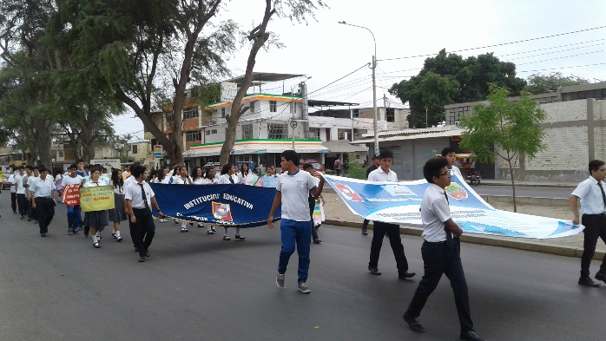
Awareness march. Informative talk to parents

Pick up from useless house to house

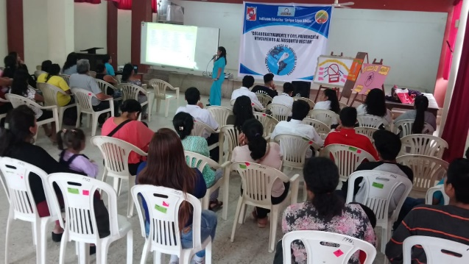

Figure 9: Environmental awareness development actions around mosquitoes among community members
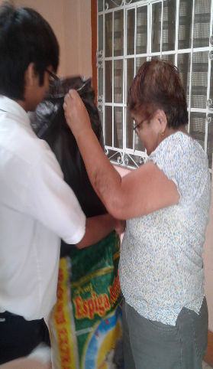

- DISCUSSION
In Table 1 it can be seen that the rainfall recorded throughout the entire investigation period was 0 mm; however, in the first three months the counting of the larvae was increasing.
Investigating the number of cases of dengue reported in Peru by the national center of epidemiology and disease control of the Ministry of Health, Piura ranks third in the national level in cases of dengue (Ministry of Health 2019)
According to the reports of the SENAMHI (2019) in March of the year 2017 the precipitations arrived at 126 mm during the phenomenon of the coastal child, in parallel the Ministry of health reported up to 68 290 cases of dengue in our city.
From our results we can affirm that mosquito larvae can be present even in periods without precipitation, as long as they find any water source that allows them to develop. So it is important to have control measures in any water source, in our case for example, ovitraps were covered with gauze to prevent adult mosquitoes from spreading.

About the most abundant mosquito genus in the area, which our research showed is Culex . According to DIGESA (2002) although this is a vector of pathogens in other places, in the country it has not been held responsible as a vector of any disease, however when its population increases they are very annoying at night due to their bites and allergic reactions that some people can present.

On the level of awareness that the students of the 5th year of the "Enrique López Albújar " school have about the impact of mosquitoes on health? the results are not very encouraging because as Table 2 shows, despite the fact that 80% of the students have observed mosquitoes in their homes and collect water in tanks, the prevention practices are not applied comprehensively, that is to say, practicing as a whole the Brush the deposits, keep them well covered and eliminate unusable . They usually choose one of the measures when the right thing is to combine as shown in Table 3. Mosquitoes in flight only 34% use Tero mosque and 14% use insect repellent and long clothing that covers your body despite measures barrierare the best for prevention (information taken from table 4). This shows that the level of awareness is low about the impact of mosquitoes on health and explains the picture shown in Figure 6 where despite 2018 was a year without rain 1031 cases of dengue occurred in Piura. Unfortunately, this situation is widespread because Gutiérrez and Montenegro (2017) who conducted an investigation also in Piura found that their participants only identify as a measure of prevention to cover the deposits.

- CONCLUSIONS

There is evidence that allows to affirm that the development of mosquito larvae occurs even in the absence of rainfall , provided that they find natural or artificial sources of water to be able to develop. The most common mosquito genus during the study period (April-September, 2018) was Culex .
The students of the Enrique López Albújar educational institution do not yet have the necessary awareness of the importance of preventing the development of mosquito larvae, which is explained by the inadequate application of preventive measures because in the case of residents who store water they must jointly apply the measures that is to say, to brush and to cover the deposits and to eliminate unusable however, 45% thinks that they only have to wash the containers and not cover them, that would be the most suitable
This research covered an urgent and multisectoral health problem for the Piura Region, so the support of the Director of Environmental Citizenship of the Ministry of the Environment and the Licentiate in Nursing of the Consuelo de Velasco Health Center was decisive to face it and involve the different actors (authorities, teachers, parents and students).
This research is important because it suggests maintaining measures to alert the development of mosquito larvae at any time of the year and not only when there is rain. The question about the relationship between the duration of each stage of the life cycle of the mosquito and the temperature remains to be resolved.

- BIBLIOGRAPHY

Álvarez, A., Díaz, C., García, M., Piquero, M., Alfonso, L., Torres, Y.,…De la Cruz, A. (2007). Sistema integrado de vigilancia para la prevención del dengue. Revista Cubana de Medicina Tropical, 59(3),193-201.
Angelotti, P. y Peniche, M. (2017). Conocimiento en torno al aedes aegypti y la transmisión vectorial de enfermedades en Yucatán. Biología y antropología, diálogos interdisciplinarios. Holos, 33(4), 20-36.
Betancourt, J.,Llambias, J.,Nicolau , E. y León, C. (2017) Interacción de variables climáticas con el dengue y el mosquito Aedes aegypti en el municipio Camagüey. Revista Cubana de Medicina Tropical, 69(1), 1-10.
Cabezas C, Fiestas V, García-Mendoza M, Palomino M, Mamani E, Donaires F. (2015) Dengue en el Perú: a un cuarto de siglo de su reemergencia. Rev Peru Med Exp Salud Pública, 32(1):146-56.
Cabrera, R., Gómez de la Torre, A.,Bocanegra, A.,Correa, J., Huamaní, F., Urrunaga, P. y Ibarra-Casablanca, E. (2016) Conocimientos, actitudes y prácticas sobre dengue en estudiantes de educación primaria en Chorrillos, Lima, Perú. An Fac med., 77(2):129-35 / http://dx.doi.org/10.15381/anales.v77i2.11817
Criollo, I., Bernal, A y Castañeda, O. (2012). Conocimientos, actitudes y prácticas sobre dengue, tras aaoicación de estrategias de movilización social Yopal-Casanare, Colombia, 2012. Investigaciones Andina, 29(16), 1001-1015.
Delcid, A., Barcan, M., González, C. y Barahona, D. (2017). Conocimientos, actitudes y prácticas sobre las arbovirosis. Archivos de medicina, 13(1), 1-5.
Dirección general de salud ambiental del mimisterio de salud (2002) Manual de campo para la vigilancia entomológica. Lima, Perú. DIGESA
Gutiérrez, C. y Montenegro, J. (2017) Conocimiento sobre dengue en una región endémica de Perú. Estudio de base poblacional. Acta Médica Perú, 34(4):283-288.
GLOBE (2005) Guía de implementación para el maestro GLOBE
Hernández, J., Consuegra, C. y Herazo, Y. (2014). Salud Pública, 16(2), 281-292.
Leal, J. y Linares, R. (2005). Los bosques secos de la reserva de biosfera del noroeste (perú): diversidad arbórea y estado de conservación. Caldasia, 27,195-211.
Maturana, J., Bello, M. y Manley, M. (2004). Antecedentes históricos y descripción del fenómeno El Niño, Oscilación del Sur. En El Niño-La Niña 1997-2000: sus efectos en Chile, eds. Segio Avaria, Jorge Carrasco, José Rutllant y Eleuterio Yañez, 13-28. Valparaíso: Comité Oceanográfico Nacional (CONA).
Ministerio de salud (2019) Número de casos de dengue,Perú 2014-2019. Recuperado de https://www.dge.gob.pe/portal/index.php?option=com_content&view=article&id=14&Itemid=154
Ministerio de ambiente (2015) Perú y el cambio climático. Recuperado de http://www.minam.gob.pe/cambioclimatico/wp-content/uploads/sites/11/2015/12/Tercera-Comunicaci%C3%B3n-Nacional-del-Per%C3%BA.pdf
Rodríguez, A. (2016) Conocimientos, actitudes y prácticas sobre la prevención del dengue en los hogares de Río Seco, sector 3 - El Porvenir - Trujillo (tesis de pregrado) Universidad César Vallejo. Trujillo.
SENAMHI (2019) Estación San Miguel. Recuperado de https://www.senamhi.gob.pe/?&p=estaciones
Torres, L. (2010). Análisis económico del cambio climático en la agricultura de la región Piura - Perú. Piura: CIES.

SIMPOSIO INTERNACIONAL VIRTUAL DE CIENCIA GLOBE 2019
REPORTE DE INVESTIGACIÓN: MOSQUITOS EN PIURA ¿ABUNDANTES PRECIPITACIONES O ESCASA PREVENCIÓN?
INSTITUCIÓN EDUCATIVA: ENRIQUE LÓPEZ ALBÚJAR-PIURA
DOCENTES RESPONSABLES:
DAPHNE JOURDELINA GUERRA PALACIOS
NATIVIDAD ALICIA PUÉMAPE RUIZ

ESTUDIANTES PARTICIPANTES:
JOSSY SUGEY ARRIETA PUELLES
ASAEL GUSTAVO ROMÁN CASTILLO

- TÍTULO:

Mosquitos en Piura, ¿Abundantes precipitaciones o escasa prevención?

- RESUMEN
Las enfermedades transmitidas por mosquitos, como dengue, zika y chicungunya parecen incrementarse durante el periodo de lluvias, en la Región Piura, Perú. Para verificar esta observación, se siguió el protocolo para identificación y conteo de larvas de mosquitos del Programa GLOBE en jardines naturales y ovitrampas de mosquitos colocadas al azar en toda la institución educativa. Asimismo, se evaluaron datos de precipitación provistos por el Servicio Meteorológico Nacional (SENAMHI). La investigación fue acompañada de una encuesta para identificar el grado de conocimiento de los estudiantes sobre el impacto de los mosquitos en la salud de la comunidad. Al final de la investigación se lograron identificar larvas de mosquitos en trampas y jardines, a pesar de la ausencia de precipitaciones durante el periodo de estudio. La especie de larva más común encontrada en la zona pertenece al género Cúlex y se identificó que los estudiantes no han integrado medidas de prevención de la propagación de mosquitos como parte de su estilo de vida. Esta investigación es importante porque sugiere mantener las medidas de alerta al desarrollo de larvas de mosquito en cualquier época del año, porque los mosquitos transmisores de enfermedades pueden presentarse en nuestra región aun cuando no hay lluvias.

PALABRAS CLAVE:
Mosquitos, precipitación, prevención, dengue

- PLANTEAMIENTO DEL PROBLEMA
El dengue, zika y chicungunya son enfermedades que se han convertido en un gran problema en algunos países asiáticos y latinoamericanos como el Perú, siendo la región Piura una de las más afectadas. Estas enfermedades tienen en común a los mosquitos como vector transmisor.
Las enfermedades transmitidas por mosquitos no tienen un tratamiento específico para aliviar sus síntomas, por lo que la prevención es la mejor opción. (Cabezas et al; 2015)
La comunidad educativa debe brindar información actualizada e incentivar la participación juvenil en iniciativas de promoción de la salud, motivándolos en el desarrollo de estrategias de control y vigilancia de vectores. Así el protocolo para mapear hábitats de mosquitos del Programa GLOBE (GLOBE, 2005) es una buena alternativa de alerta para recoger información sobre estos vectores y ajustar las acciones de prevención que aplica la población con la finalidad de que se conviertan en un estilo de vida.
Piura es una ciudad ubicada en la costa norte del Perú, muy cerca de la zona intertropical del pacífico donde se produce el fenómeno del Niño que eleva la temperatura y aumenta las precipitaciones, por lo tanto crea condiciones para el desarrollo de mosquitos de diferentes géneros entre ellas el Aedes aegypti, trasmisor de las enfermedades antes mencionadas y que en el año 2017 presentaron el pico más elevado de infecciones de los últimos años debido a la presencia del niño costero, periodo caracterizado por una maximización de lluvias. (Ministerio de salud, 2019)
Observando que en la ciudad las acciones para controlar las poblaciones de mosquitos no son suficientes, es importante la participación ciudadana a través de medidas como el recojo de información ya que la mejor forma de combatir esta enfermedad es prevenirla eliminando las zonas de cría de los vectores de las enfermedades y esto sólo será posible en la medida que se conozca la dinámica poblacional de los mosquitos y su relación con las variables ambientales, siendo la precipitación la más importante de ellas.

Considerando lo expuesto, este trabajo busca responder a las siguientes preguntas de investigación:
¿Cuál es la relación entre las precipitaciones y el desarrollo de larvas de mosquitos en nuestra comunidad?
¿Cuál es el género de mosquito más abundante en la zona?
¿Cuál es el nivel de conciencia que tienen los estudiantes del 5to año del colegio “Enrique López Albújar” sobre el impacto de los mosquitos en la salud?

Hipótesis
El número de larvas de mosquitos aumenta con el incremento de las precipitaciones en la Región Piura.

- INTRODUCCIÓN:

Como afirman Maturana, Bello y Manley (2004) el fenómeno “El Niño” es un calentamiento anómalo en el Pacífico Ecuatorial central y oriental, desde el centro del Pacífico hasta las costas de América: Ecuador y Perú. Piura es una de las zonas más afectadas en el Perú donde se expresan anomalías muy intensas como son el aumento de la temperatura 3° encima de lo normal y abundantes lluvias que se extienden desde diciembre hasta marzo. Como consecuencia aumenta el índice de mosquitos en especial el aédico y las enfermedades que este trasmite.
El 2017 durante el fenómeno del niño costero se sufrió una epidemia de dengue en la ciudad Piura, que reportó, según la Dirección Regional de Salud del país, 48381 casos, 6.4 veces más que el 2016; lo cual es preocupante pues esta enfermedad se ha convertido en un problema de salud mundial así, cada año aproximadamente 50 millones de personas son afectadas con esta enfermedad y 24 mil mueren en todo el mundo (Álvarez-De la Cruz et al., 2007).
El dengue es una enfermedad transmitida por mosquitos de la especie Aedes aegypti originaria del África, que, debido a su alta capacidad para adaptarse a sobrevivir en asentamientos humanos, se ha extendido por todo el planeta, generalmente a lo largo de rutas comerciales y turísticas. Suele acoger como hábitat las colecciones de agua donde se desarrolla su fase acuática comúnmente llamadas criaderos. En su mayoría son de tipo artificial, producidos por el hombre y ubicados dentro o cerca de las viviendas. El mosquito hembra puede alejarse unos 200 o 300 metros de los criaderos dispersando sus huevos. (Betancourt et al; 2017)
Considerando la amplia distribución de los vectores de dengue se hace importante la participación de todos los actores sociales en la mitigación del problema. Siendo las escuelas uno de los actores sociales claves para constituir una comunidad en alerta y comprometida con la prevención.
Para ejemplificar la importancia del conocimiento sobre este tema, González e Ibarra (2011) explican que en La Habana pocas personas consideran el agua limpia como criaderos, por eso no la protegen. Igualmente Hernández, Consuegra y Herazo (2014) nos dicen que en Cartagena casi el 50% de las personas desconocen el agente causal del dengue. Delcid, Barcan, González y Barahona (2017) encontraron en Honduras que la población estudiada conocía que el zancudo transmite el dengue, zika, chikungunya, pero cerca del 63% no lo identifican como vector, lo cual contribuye a su proliferación. Rodríguez (2016) determinó que en “El porvenir” Trujillo-Perú el nivel de conocimientos sobre prevención del dengue es bajo y las prácticas de prevención regulares concordando con Gutiérrez y Montenegro (2017) quienes en Piura identificaron que los conocimientos sobre la transmisión del dengue no son homogéneos y el control del mosquito es bajo.
Por todo lo mencionado es importante de considerar porque las condiciones de abundancia del vector se presentan en poblaciones donde predomina la falta de conocimiento, conciencia y actitud para el control y eliminación de criaderos. Este proyecto contribuye a la formación de estudiantes como ciudadanos informados sobre los problemas de salud que producen los mosquitos, desarrollando actitudes propositivas para eliminar las zonas de cría de estos individuos.
En este sentido este trabajo busca
Determinar la relación entre el aumento de larvas de mosquito como consecuencia de las precipitaciones en Piura el 2018
Identificar el género de mosquito más abundante en la zona de estudio a lo largo del tiempo de monitoreo
Determinar el nivel de conciencia que tienen los estudiantes del 5to año del colegio “Enrique López Albújar” sobre el impacto de los mosquitos en la salud
- MÉTODOS DE INVESTIGACIÓN

  - Sitio de estudio

La investigación se llevó a cabo en la institución educativa “Enrique López Albújar” ubicada en el sector oeste de la ciudad de Piura (5°11’38.32” S y 80°38’53.52” W), Perú. (Figura 1) a una altitud de 29 msnm con una precipitación anual de 38 mm siendo los meses más secos desde mayo hasta noviembre, los más húmedos en diciembre a abril y temperaturas que bordean los 33° C en verano y 17° C en invierno. Patrones meteorológicos que cambian mucho cuando hay algunos importantes eventos climáticos como El Niño (Ministerio de ambiente, 2015)
Figura 1: ubicación del colegio Enrique López Albújar - Piura
Fuente: google maps

La Institución Educativa soporta una temperatura promedio de 26° debido a su proximidad con la línea ecuatorial. El clima costeño presenta características de clima tropical en zona yunga y de sabana tropical a nivel del mar. Este clima se le conoce también como seco tropical o bosque seco ecuatorial. La temperatura máxima puede alcanzar los 40 °C y la mínima los 15 °C. (Leal y Linares, 2005)

Como lo explica Torres (2010) Piura, es una de las regiones más vulnerables a la variabilidad climática, por su cercanía al Ecuador lo cual ocasiona aumentos de temperaturas que pueden sobrepasar el límite requerido. Además se encuentra en el litoral costero justo frente a la zona de convectiva donde se originan los eventos del fenómeno del Niño, siendo afectada por intensas lluvias y en el caso de temperaturas mínimas, da origen al fenómeno de la Niña.

El área que ocupa la institución Educativa es 18 794 m² y se asienta sobre un terreno árido y seco, como lo es la mayoría del territorio piurano en el ecosistema llamado bosque seco ecuatorial.

En esta zona de la ciudad por la dinámica poblacional ya casi no hay bosques, siendo el algarrobo (Prosopis pallida) los árboles típicos de la zona, de los que quedan pocas hectáreas.

  - Metodología

Para responder nuestra pregunta central acerca de la relación entre las lluvias y las larvas de mosquitos, se aplicó la metodología indagatoria observando y comparando los datos de medición de precipitaciones obtenidos del SENAMHI – PERÚ, institución encargada de tomar información meteorológica del país desde la estación San Miguel, que es la más próxima a la institución educativa. Se consideraron datos de precipitación diarios entre los meses de abril a setiembre del 2018

Para observar los mosquitos se utilizó la técnica de la observación directa del mosquito para reconocer larvas y pupas y contarlas para lo cual fue necesario capturarlos usando 50 ovitrampas distribuidas al azar en la institución educativa, especialmente en aquellos lugares donde observábamos mosquitos adultos y de baja iluminación; como baños, aulas prefabricadas y laboratorios. El análisis de muestras se hizo diario durante los meses de abril a setiembre del 2018

Las trampas fueron hechas con botellas pet de 1.5 L, tela fina, cartulina negra y sustrato de arroz (Figura 2); estas trampas fueron visitadas todos los días. Además se hicieron colectas al azar en jardines y pequeños charcos en la institución buscando criaderos naturales.
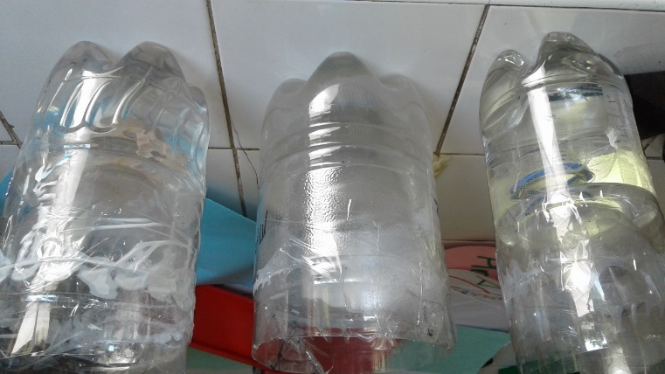

Figura 2: Ovitrampas de mosquitos

Las muestras se extrajeron de las ovitrampas utilizando pipetas y vasos de precipitado, luego se observó las larvas y pupas utilizando dos tipos el microscopio eléctrico molecular (4x y 10x) y los microscopios Universal clip microscope mobile phone lens LED Magnifer.

Adicionalmente, se hizo una inspección en los jardines de la escuela para extraer muestras de agua utilizando una pipeta de 48 ml (Figura 3)

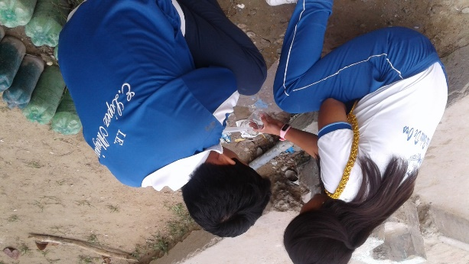
Figura 3: Estudiantes colectando muestras de agua de estanques temporales

El reporte de datos de las muestras de mosquitos encontradas en las ovitrampas y en los espacios naturales, así como el análisis de los resultados, se hizo siguiendo el protocolo del Mapeador de Hábitats de Mosquitos del Programa GLOBE a través de la App GLOBE Observer (Figura 4)

Figura 4: Captura de pantalla de Reporte de Datos en la página Web del Programa GLOBE

Utilizando el método deductivo directo, se contaron larvas de mosquitos, se identificaron sus estadios, la presencia de pupas y determinó el género al que pertenecían las larvas al compararlas con la información de la app de GLOBE OBSERVER (Figura 5)

Figura 5: Al lado izquierdo estudiantes observando las muestras de agua y al lado derecho utilizando la herramienta de GLOBE Observer

Al terminar la investigación los criaderos (pequeños charcos del jardín) encontrados en la institución se cubrieron con tierra o arena para evitar que se sigan propagando los mosquitos y las ovitrampas en desuso de desarmaron y lavaron porque algunas las convertimos en ecomacetas (maceteros reciclados).

En una segunda fase aplicamos la metodología descriptiva para responder a la pregunta ¿Cuál es el nivel de conciencia que tienen los estudiantes del 5to año del colegio “Enrique López Albújar” sobre el impacto de los mosquitos en la salud? aplicando una encuesta (Figura 6) en ella se recogió información acerca de las acciones de prevención de enfermedades transmitidas por mosquitos, que practican comparándolas con la incidencia de dengue, zika y chikungunya en la región. La información se tabuló y analizó a través del Excel.

Figura 6: Encuesta aplicada a los estudiantes

La tercera fase, fue de actuación porque con los resultados a la mano se promovió la aplicación de medidas preventivas a través de elaboración de un logo, la elaboración de afiches, concertación de charlas y planificación de campañas.

- RESULTADOS
6.1 Relación entre el aumento de larvas de mosquitos y las precipitaciones en Piura el 2018
Los datos de precipitación diarios obtenidos de la estación San Miguel, Piura desde la página del SENAMHI y los 161 reportes de datos a la página Web del Programa GLOBE (Figura 7) fueron organizados (Tabla 1) para establecer la correlación entre el número de larvas de mosquitos y el valor de las precipitaciones.

Figura 7: Arriba reporte de datos de precipitación obtenidos del SENAMHI. Abajo reporte de datos de mosquitos en la página Web de GLOBE

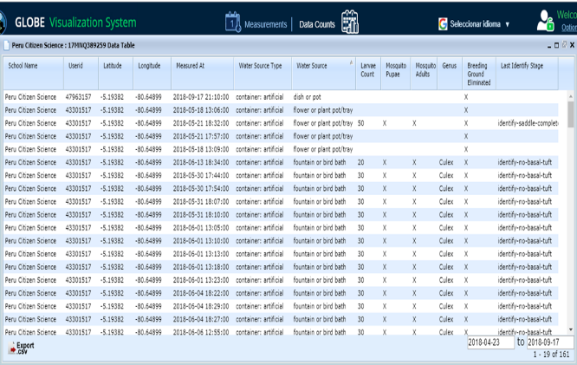

Tabla 1: relación de precipitaciones y número de larvas
Meses | Precipitaciones | N° de larvas | Cantidad/Tipo de contenedor
Abril | 0 mm | 40 | 9 ovitrampas
Mayo | 0 mm | 407 | 34 ovitrampas
Junio | 0 mm | 810 | 80 fuentes artificiales
Julio | 0 mm | 180 | 6 fuentes naturales
Agosto | 0 mm | 180 | 6 charcos de los jardines
Setiembre | 0 mm | 20 | 10 fuentes artificiales

6.2 Género de mosquito más abundante en la zona de estudio a lo largo del tiempo de monitoreo
De 161 registros realizados, 69 de ellos (43%) perteneció al género Cúlex (Figura 8) encontrándose el 53% de ellas en el estadio de pupa

Fuente: App de GLOBE OBSERVER

Peine Sifón cilíndrico sin pelos
Figura 8: Determinación de las larvas de mosquitos.

6.3 Nivel de conciencia de los estudiantes del 5to año del colegio “Enrique López Albújar” sobre el impacto de los mosquitos en la salud

Tabla 2: Costumbre de almacenar agua en depósitos vs observación de zancudos en vuelo en el hogar
 |  | Has observado Zancudos en vuelo en tu hogar | %
 |  | Si
Acostumbras a almacenar agua en depósitos | No | 29 | 20
 | Si | 116 | 80
 | Total | 145 | 100

Figura 9: Medidas de prevención aplicadas cuando hay depósitos de agua en el hogar

Figura 10: Métodos para prevenir picaduras de mosquitos en el hogar

Los resultados de la tercera fase corresponden a acciones realizadas para sensibilizar a la comunidad educativa, como marchas de sensibilización; así como acciones de información a través de personal especializado a los padres de familia sobre los riesgos de enfermedades transmitidas por mosquitos
Finalmente, para contribuir con la eliminación de criaderos realizamos una campaña de recojo de cosas inservibles casa por casa para su reúso y reciclaje. Asimismo, instituciones no gubernamentales generaron una guía de trabajo docente para aplicarla en las sesiones de aprendizaje y formar a más ciudadanos responsables y comprometidos (Figura 9)

Marcha de sensibilización. Charla informativa a padres de familia

Recojo de inservibles casa por casa

Figura 9: Acciones de desarrollo de consciencia ambiental alrededor de los mosquitos entre los miembros de la comunidad

- DISCUSIÓN
En la Tabla 1 se puede apreciar que la precipitaciones registradas a lo largo de todo el periodo de investigación fueron 0 mm; sin embargo, en los tres primeros meses el conteo de las larvas fue en aumento.
Investigando el número de casos de dengue reportados en el Perú por el centro nacional de epidemiología y control de enfermedades del Ministerio de salud, Piura ocupa el tercer lugar a nivel nacional en casos de dengue (Ministerio de salud 2019)
Según los reportes del SENAMHI (2019) en marzo del año 2017 las precipitaciones llegaron a 126 mm durante el fenómeno del niño costero, paralelamente el Ministerio de salud reportaba hasta 68 290 casos de dengue en nuestra ciudad.
De nuestros resultados podemos afirmar que las larvas de mosquitos pueden estar presentes aún en periodos sin precipitación, siempre y cuando encuentren cualquier fuente agua que les permita desarrollarse. Por lo que es importante tener medidas de control en cualquier fuente de agua, en nuestro caso por ejemplo, las ovitrampas fueron cubiertas con gasas para evitar que los mosquitos adultos puedan diseminarse.

Sobre el género de mosquito más abundante en la zona, que nuestra investigación arrojó es Culex. Según DIGESA (2002) si bien éste es un vector de patógenos en otros lugares, en el país no se le ha responsabilizado como vector de ninguna enfermedad, sin embargo, cuando su población aumenta son muy molestos en las noches por sus picaduras y las reacciones alérgicas que algunas personas pueden presentar.

Sobre el nivel de conciencia que tienen los estudiantes del 5to año del colegio “Enrique López Albújar” sobre el impacto de los mosquitos en la salud? los resultados no son muy alentadores porque como lo muestra la tabla 2 a pesar de que el 80% de los estudiantes ha observado mosquitos en sus hogares y juntan agua en depósitos las prácticas de prevención no son aplicadas de manera integral es decir practicar en conjunto el cepillado de los depósitos, mantenerlos bien tapados y eliminar inservibles. Ellos suelen elegir una de las medidas cuando lo correcto es combinarlas como lo muestra la tabla 3. Con zancudos en vuelo solo el 34% utiliza mosquetero y el 14% usa repelente y ropa larga que cubra su cuerpo a pesar de que las medidas de barrera son las mejores para la prevención (información tomada de la tabla 4). Esto demuestra que el nivel de concientización es bajo acerca del impacto de los mosquitos en la salud y explica el panorama mostrado en la figura 6 donde a pesar de que el 2018 fue un año sin lluvias se presentaron 1031 casos de dengue en Piura. Lamentablemente, esta situación está generalizada porque Gutiérrez y Montenegro (2017) quienes realizaron una investigación también en Piura encontraron que sus participantes solo identifican como medida de prevención al hecho de tapar los depósitos.

- CONCLUSIONES

Hay evidencias que permiten afirmar que el desarrollo de larvas de mosquitos se da aún en ausencia de precipitaciones, siempre que encuentren fuentes naturales o artificiales de agua. El género más común de mosquito durante el periodo de estudio (abril- setiembre, 2018) fue Culex.
Los estudiantes de la institución educativa Enrique López Albújar, no tienen aún consciencia necesaria sobre la importancia de prevenir el desarrollo de larvas de mosquitos, lo cual se explica por la inadecuada aplicación de medidas de prevención para el desarrollo de estas larvas, ya que se verificó que los pobladores generalmente almacenan agua en depósitos abiertos.
Esta investigación abarcó un problema de salud urgente y multisectorial para la Región Piura por lo que el apoyo del Director de Ciudadanía ambiental del Ministerio del Ambiente y la Licenciada en enfermería del Centro de Salud Consuelo de Velasco fue decisivo para enfrentarlo e involucrar a los diferentes actores (autoridades, docentes, padres de familia y estudiantes).
Esta investigación es importante porque sugiere mantener las medidas de alerta al desarrollo de larvas de mosquito en cualquier época del año y no sólo cuando hay lluvias. Aún queda por resolver la pregunta acerca de la relación entre la duración de cada etapa del ciclo de vida del mosquito con la temperatura.

- BIBLIOGRAFÍA
Álvarez, A., Díaz, C., García, M., Piquero, M., Alfonso, L., Torres, Y.,…De la Cruz, A. (2007). Sistema integrado de vigilancia para la prevención del dengue. Revista Cubana de Medicina Tropical, 59(3),193-201.
Angelotti, P. y Peniche, M. (2017). Conocimiento en torno al aedes aegypti y la transmisión vectorial de enfermedades en Yucatán. Biología y antropología, diálogos interdisciplinarios. Holos, 33(4), 20-36.
Betancourt, J.,Llambias, J.,Nicolau , E. y León, C. (2017) Interacción de variables climáticas con el dengue y el mosquito Aedes aegypti en el municipio Camagüey. Revista Cubana de Medicina Tropical, 69(1), 1-10.
Cabezas C, Fiestas V, García-Mendoza M, Palomino M, Mamani E, Donaires F. (2015) Dengue en el Perú: a un cuarto de siglo de su reemergencia. Rev Peru Med Exp Salud Pública, 32(1):146-56.
Cabrera, R., Gómez de la Torre, A.,Bocanegra, A.,Correa, J., Huamaní, F., Urrunaga, P. y Ibarra-Casablanca, E. (2016) Conocimientos, actitudes y prácticas sobre dengue en estudiantes de educación primaria en Chorrillos, Lima, Perú. An Fac med., 77(2):129-35 / http://dx.doi.org/10.15381/anales.v77i2.11817
Criollo, I., Bernal, A y Castañeda, O. (2012). Conocimientos, actitudes y prácticas sobre dengue, tras aaoicación de estrategias de movilización social Yopal-Casanare, Colombia, 2012. Investigaciones Andina, 29(16), 1001-1015.
Delcid, A., Barcan, M., González, C. y Barahona, D. (2017). Conocimientos, actitudes y prácticas sobre las arbovirosis. Archivos de medicina, 13(1), 1-5.
Dirección general de salud ambiental del mimisterio de salud (2002) Manual de campo para la vigilancia entomológica. Lima, Perú. DIGESA
Gutiérrez, C. y Montenegro, J. (2017) Conocimiento sobre dengue en una región endémica de Perú. Estudio de base poblacional. Acta Médica Perú, 34(4):283-288.
GLOBE (2005) Guía de implementación para el maestro GLOBE
Hernández, J., Consuegra, C. y Herazo, Y. (2014). Salud Pública, 16(2), 281-292.
Leal, J. y Linares, R. (2005). Los bosques secos de la reserva de biosfera del noroeste (perú): diversidad arbórea y estado de conservación. Caldasia, 27,195-211.
Maturana, J., Bello, M. y Manley, M. (2004). Antecedentes históricos y descripción del fenómeno El Niño, Oscilación del Sur. En El Niño-La Niña 1997-2000: sus efectos en Chile, eds. Segio Avaria, Jorge Carrasco, José Rutllant y Eleuterio Yañez, 13-28. Valparaíso: Comité Oceanográfico Nacional (CONA).
Ministerio de salud (2019) Número de casos de dengue,Perú 2014-2019. Recuperado de https://www.dge.gob.pe/portal/index.php?option=com_content&view=article&id=14&Itemid=154
Ministerio de ambiente (2015) Perú y el cambio climático. Recuperado de http://www.minam.gob.pe/cambioclimatico/wp-content/uploads/sites/11/2015/12/Tercera-Comunicaci%C3%B3n-Nacional-del-Per%C3%BA.pdf
Rodríguez, A. (2016) Conocimientos, actitudes y prácticas sobre la prevención del dengue en los hogares de Río Seco, sector 3 - El Porvenir - Trujillo (tesis de pregrado) Universidad César Vallejo. Trujillo.
SENAMHI (2019) Estación San Miguel. Recuperado de https://www.senamhi.gob.pe/?&p=estaciones
Torres, L. (2010). Análisis económico del cambio climático en la agricultura de la región Piura - Perú. Piura: CIES.

